Информация для родителей

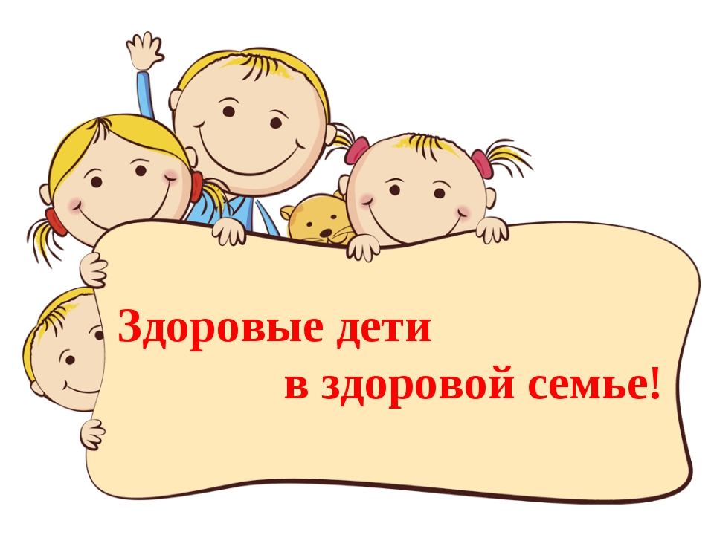
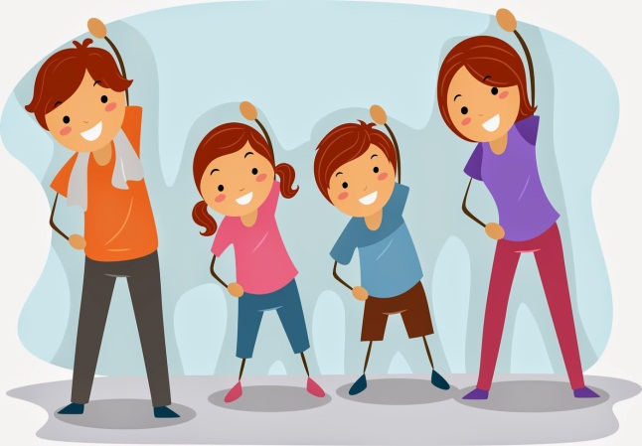
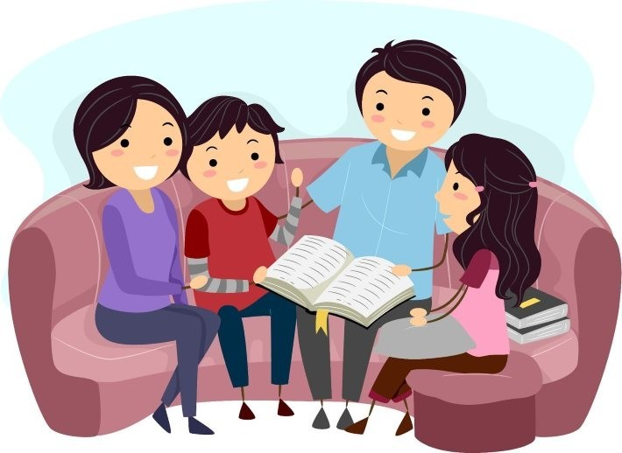
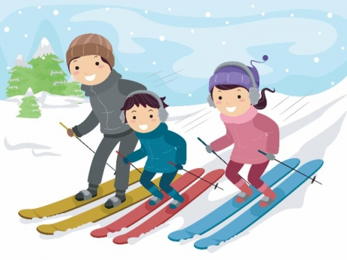
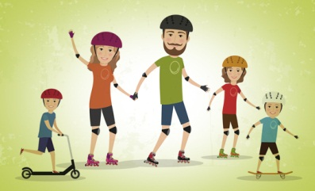
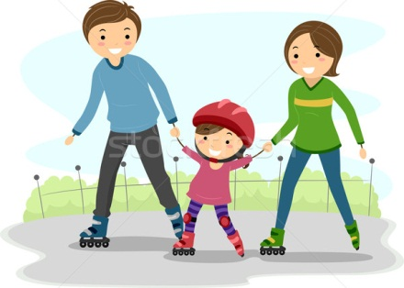
Воспитание детей — большая радость и большая ответственность и большой труд. Недостаточно обеспечить материальное благополучие — необходимо, чтобы каждый ребёнок рос в условиях душевного комфорта, добропорядочности. Забота о здоровье ребёнка и взрослого человека стала занимать во всём мире приоритетные позиции. Это и понятно, поскольку любой стране нужны личности творческие, гармонично развитые, активные и здоровые. Забота о воспитании здорового ребёнка является приоритетной и в работе дошкольного учреждения. Здоровый и развитый ребёнок обладает хорошей сопротивляемостью организма к вредным факторам среды и устойчивостью к утомлению, социально и физически адаптирован. В дошкольном детстве закладывается фундамент здоровья ребёнка, происходит его интенсивный рост и развитие, формируются основные движения, осанка, а также необходимые навыки и привычки, приобретаются базовые физические качества, вырабатываются черты характера, без которых невозможен здоровый образ жизни. Рост количества детских заболеваний связан не только социально-экологической обстановкой, но и самим образом жизни семьи ребёнка, во многом зависящим от семейных традиций и характера двигательного режима. При недостаточной двигательной активности ребёнка (гиподинамии) неизбежно происходят ухудшение развития двигательной функции и снижение физической работоспособности ребёнка. Решающая роль по формированию личностного потенциала и пропаганде здорового образа жизни принадлежит семье. Сегодня важно нам, взрослым, формировать и поддерживать интерес к оздоровлению, как самих себя, так и своих детей. «Родители являются первыми педагогами. Они обязаны заложить основы физического, нравственного и интеллектуального развития личности ребёнка в младенческом возрасте» (п. 1 ст. 18 Закона РФ «Об образовании»). К сожалению, в силу недостаточно развитого культурного уровня нашего общества здоровье ещё не стоит на первом месте среди потребностей человека. Поэтому многие родители не могут служить для ребёнка положительным примером здорового образа жизни, так как часто злоупотребляют курением и алкоголем, предпочитают многочасовые просмотры телепередач и видеофильмов закаливанию, занятиям физкультурой, прогулкам на свежем воздухе. Зачастую родители плохо представляют, как же необходимо приобщать ребёнка к здоровому образу жизни. Мы должны не только охранять детский организм от вредных влияний, но и создавать условия, которые способствуют повышению защитных сил организма ребёнка, его работоспособности. И важным здесь являются правильно организованный режим дня, который оптимально сочетает периоды бодрствования и сна детей в течение суток, удовлетворяет их потребности в пище, в деятельности, отдыхе, двигательной активности и др. Кроме этого, режим дисциплинирует детей, способствует формированию многих полезных навыков, приучает их к определённому ритму. У детей важно формировать интерес к оздоровлению собственного организма. Чем раньше ребёнок получит представление о строении тела человека, узнает о важности закаливания, движения, правильного питания, сна, тем раньше он будет приобщён к здоровому образу жизни. Если же ребёнка насильно принуждают заниматься физкультурой, а также соблюдать правила гигиены, то ребёнок быстро теряет интерес к этому. При поступлении ребёнка в школу важно учитывать не только его интеллектуальное развитие, но и уровень его физического развития. И нет никакой необходимости пичкать ребёнка перед школой знаниями. Принцип «не навреди» должен быть заложен в основу воспитания и развития ребёнка. Следует помнить, что «раннее обучение» приводит к перегрузкам, отрицательно сказывается на здоровье, провоцирует неврозы и другие нежелательные явления, в результате чего снижается интерес к учёбе. Подготовка к школе в детском саду осуществляется не только на занятиях по математике и развитию речи, но и на физкультурных занятиях, на которых у детей формируются необходимые для успешного обучения в школе внимание, мышление, память, речь, воображение, тонкая моторика рук, координация движений; а также в игровой деятельности детей. Для укрепления здоровья и нормализации веса эффективны ходьба и бег, которые предохраняют организм человека от возникновения болезней. Что должны сделать взрослые, чтобы каждый день жизнь ребёнка стало началом в укреплении его здоровья? Велика роль примера самих родителей и старших членов семьи. Если взрослые регулярно занимаются физической культурой и спортом, соблюдают режим, правила гигиены и закаливания, то дети, глядя на них, систематически будут делать утреннюю зарядку, заниматься физическими упражнениями и спортивными играми, затем родителям надо хорошо ознакомиться с комплексами упражнений, которые дети выполняют в детском саду. Тогда мы вместе добьёмся более высоких результатов в физическом развитии наших детей.

